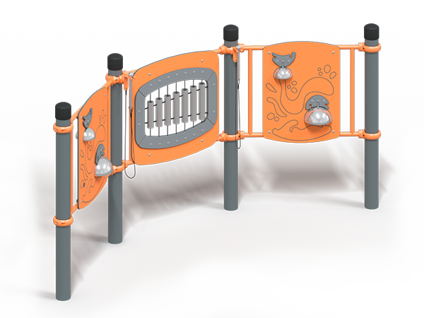 | Игровой элемент 0459  Размеры не менее: длина – 3050 мм, ширина – 780 мм, высота - 1430 мм.  Изделие представляет музыкальный элемент (металлофон и колокольчики) для извлечения звуков с помощью ударной палочки, служит для развития чувства ритма, музыкального слуха, а также моторики рук.  К столбам с помощью хомутов крепятся три секции игрового элемента.  Секция с металлофоном состоит из металлофона, ударных палочек, HPL-панели, каркаса.  Металлофон состоит из ряда металлических труб разной длины, из нержавеющей стали диаметром не менее 50 мм, закрепленных на HPL-панели.  HPL-панель толщиной не менее 12 мм крепится к каркасу, выполненному из металлической трубы круглого сечения диаметром не менее 33,5 мм.  Крепление ударной палочки выполнено из листовой стали толщиной не менее 4 мм. Ударная палочка изготовлена из капролона, крепится на стальном оцинкованном тросе.  Секции с колокольчиками состоят из колокольчиков, HPL-панели, каркаса.  Колокольчики изготовлены из листовой стали толщиной не менее 3 мм.  HPL-панель толщиной не менее 12 мм крепится к каркасу, выполненному из металлической трубы круглого сечения диаметром не менее 33,5 мм.  Столбы изготовлены из металлической трубы круглого сечения диаметром 108 мм.  Металлические элементы окрашены яркими порошковыми красками с предварительной антикоррозийной обработкой.  Выступающие концы болтовых соединений должны закрываться пластиковыми заглушками.

